UZAKTAN SARILALIM
SEV ENGELLERİ EVDEN DE AŞAR PROJESİ
DEĞERLENDİRME RAPORU

2021

"Eğitimde feda edilecek tek bir fert yoktur."

Bu projenin hayata geçirilmesinde ilgilerini ve desteklerini esirgemeyen,
Sarıçam İlçe Milli Eğitim Müdürümüz Sayın Özgür ÇELİK' e,
Şube Müdürümüz Sayın Semenden KARABULUT’ a
ve Cemil Meriç Ortaokulu Müdürümüz Sayın Fatih UZUN’ a

Proje de emek sarf eden kurumumuz başta Özel Eğitim Hizmetleri Bölümü Başkanımız Özgür ÇALIK’ a, rehberlik alan öğretmenlerimize, özel eğitim öğretmenlerimize, çalışmamıza katılan öğrenci ve velilerimize TEŞEKKÜR EDERİZ…

Yavuz UREY
Sarıçam Rehberlik ve Araştırma Merkezi Müdürü

İÇİNDEKİLER

Giriş……………………………………………………………………………………………………………………………………………….5
Proje Paydaşları….………………………………………………………………………………………………………………………….5
Otizm Spektrum Bozukluğu Olan Bireylerin Özellikleri……………………………………………………………….……6
Zihinsel Yetersizliği Bireylerin Özellikleri……………………….………………………………………………………….…..…7
Proje Sürecindeki Gözlemler 8
Projenin Kazanımları…………..……………………………………………………………………………………………………………9
Projenin Değerlendirilmesi……………………………………………………………………………………………………………..10
Proje Fotoğrafları……………………………………………………………………………………………….………………………….11
Proje Görevli Listesi……………………………………………………………………………………………………………………….16
Proje Sonu Öğretmen Görüşleri…………………………………………………….……………………………………………….16
Proje Sonu Veli Görüşleri…………….…………………………………………………………………………………………………17

GİRİŞ
Bu rapor Sarıçam Rehberlik ve Araştırma Merkezi tarafından yürütülen hafif düzeyde otizm spektrum bozukluğu ve hafif düzeyde zihinsel yetersizliği olan bireylere yönelik uygulanan “Uzaktan Sarılalım” projesi kapsamında hazırlanmıştır.
Yürütülen projede, otizmli ve zihinsel yetersizliği olan çocuklarımızın dünyayı etkisi altına alan KOVİD-19 salgınından minimum düzeyde etkilenmesinin sağlanması amaçlanmıştır.
Bilişsel, işitsel, görsel ve sosyal zekanın gelişiminde önemli katkısı olan, öğrenmenin oyunla sağlandığı ve çocuğun akranlarından görerek öğrendiği anaokulu ve anasınıfları pandemi nedeniyle bir süreliğine kapatıldı. Özel gereksinimi olan öğrencilerin pandemi döneminde sosyal mesafeyi koruma ve ev ortamında izolasyon gibi uygulamaların hayata geçmesi ile eğitim ve öğretim süreçlerinin sekteye uğraması, psikososyal gereksinimlerinin çoğu zaman göz ardı edilmesi gibi hususları en aza indirgemek, özel gereksinimi olan çocuklarımızın hayatına renk katmak, onların sosyalleşmelerine katkıda bulunmak, bu sürecin çocuklarımız üzerindeki kısa ve uzun dönemli olumsuz psikososyal etkilerini ortadan kaldırmak ve yeniden başlayan okul sürecine adapte olmalarına yardımcı olmaktır.
Biz büyük bireylerin bile hayatını bu denli zorlayan süreci o özel gereksinimi olan küçük kalpleriyle tek başına atlatmalarını beklemek bu çocuklarımıza büyük bir haksızlık olacaktır.
Sarıçam Rehberlik ve Araştırma Merkezi Müdürlüğü

UZAKTAN SARILALIM

PROJE PAYDAŞLARI:

1. Sarıçam İlçe Milli Eğitim Müdürlüğü
2. Sarıçam Rehberlik ve Araştırma Merkezi Müdürlüğü
3. Öğrenciler
4. Veliler

- OTİZM SPEKTRUM BOZUKLUĞU OLAN BİREYLERİN ÖZELLİKLERİ

1. Sosyal Etkileşim Sorunları
Sosyal etkileşim sorunları içerisinde en çok dikkat edilen sıkıntı çocuğun göz kontağından kaçmasıdır. Bu durumda çocuk ya karşısındaki kişi ile hiç göz kontağı kuramaz ya da çok göz kontağı kurduktan sonra gözlerini kaçırır. Bu durumu çok farklı şekillerde de gerçekleştirebilmesi muhtemeldir. Örneğin beklenmedik bir anda karşısındaki kişi ile aniden göz kontağı kurar ve yine aniden bakışlarını kaçırır. Bu da anormal sayılabilecek ve otizm belirtisi olabilecek bir davranıştır.
Konuşurken çok az mimik kullanarak kendini ifade etmeye çalışması veya kendini ifade edememesi otizm belirtileri içerisinde yer almaktadır.
Sesinin yüksekliğini ayarlayamaması ve kalabalık bir ortamda insanlar ile arasında bulunması gereken mesafeyi ayarlayamaması durumları ile karşılaşılabilir.
Otizmli çocuklar kendi yaşıtları ile iletişim kurmakta zorlanırlar. Ayrıca çok fazla arkadaşları bulunmamaktadır. İlgilendikleri ve paylaşmaktan zevk aldıkları konular da oldukça sınırlıdır. Aslında paylaşım konusunda çok istekli değillerdir. Bu nedenle grup halinde gerçekleştirilen aktivitelere uyum sağlamakta zorlanırlar.
Otizmli bireyler çoğu zaman biri onlara seslendiğinde veya ilgilendiğinde tepkisiz kalırlar. İsimleri söylense dahi duymuyormuş gibi yapabilirler. Diğer çocukların ilgisini çeken şeyler onların ilgisini çekmez ve ortamda gelişen olaylara karşı kayıtsız kalırlar.
2. İletişim Sorunları
Otizmli çocuklarda konuşma evresinde sıkıntılar yaşanabilmektedir. Dillerinin gelişmesi yaşıtlarına göre çok daha geç olmaktadır. İki yaşına gelip tek kelime etmemiş çocuklarda bu durum bir belirti olarak kabul edilebilir. 3 yaşından büyük olan çocukların normalde iki kelimeli cümleleri kolayca kullanabilmesi gerekmektedir. Ancak çocuk bunu yapamıyorsa dil gelişiminde sıkıntı var demektir.
Sözlü iletişimde oldukça yetersiz kalırlar. Bir konuşma başlatmak otizmli bireyler için çok zordur. Devam eden bir konuşmayı ilerletmek de otizmli bireylerin kolay kolay başaramadığı durumlar arasında yer almaktadır. Konuşma esnasında bazen konuşmalar kendi kendine konuşmalara döner ve karşı tarafa olan ilgi azalır.
Genel konuşma kurallarından farklı olarak otizmli bireyler kendilerine has bir dil geliştirirler. Başkalarının onlara söyledikleri şeyleri tekrar etme eğilimleri vardır.
Oynadıkları oyunlar aynı yaşta çocukların oynadıkları oyunlara göre daha zayıf ve sınırlı olmaktadır. Örneğin evcilik gibi hayal gücünden yararlanılarak oynanacak oyunları oynamazlar. Oyuncakların nasıl oynanacağını çoğu zaman keşfetmekte zorlanırlar. Genelde oyuncağı sürekli olarak bir yere vurma veya kendi elleri ile oyuncağa vurma gibi eğilimler içerisindedirler.
3. Sınırlı Ve Yinelenen Davranışlar
- Otizmli bireylerin ilgi alanları oldukça sınırlıdır. Ancak ilgi duydukları nesne veya konulara karşı da aşırı tepki göstermektedirler.
- İlgi duydukları konulara karşı o kadar ilgili olurlar ki o konu ile ilgili en ince ayrıntıyı bile hatırlayabilirler.
- Günlük yaşantılarında belli bir rutin belirlemişlerdir ve sürekli bunu uygulamaya koymak isterler. Bu rutin bozulduğunda da sinirlenirler.
- Oluşabilecek herhangi bir rutin bozucu duruma karşı önceden karşılarına çıkabilecek şeyleri düşünüp ona göre hareket ederler.
- Tüm bunların yanı sıra ilgilerini çeken bir şeyi ellerine alıp en ince ayrıntısına kadar inceledikleri de belirtiler arasında yer almaktadır.

- ZİHİNSEL YETERSİZLİĞİ OLAN BİREYLERİN ÖZELLİKLERİ

Zihinsel işlevler bakımından ortalamanın iki standart sapma altında farklılık gösteren, buna bağlı olarak kavramsal, sosyal ve pratik uyum becerilerinde eksiklikleri ya da sınırlılıklar olan, bu özellikleri 18 yaşından önceki gelişim döneminde ortaya çıkan ve Özel eğitim ile destek eğitim hizmetlerine ihtiyaç duyan bireydir.
Hafif düzeyde zihinsel yetersizliği olan birey:
Zihinsel işlevler ile kavramsal, sosyal ve pratik uyum becerilerinde hafif düzeydeki yetersizliği nedeniyle Özel eğitim ile destek eğitim hizmetlerine sınırlı düzeyde ihtiyaç duyan bireylerdir. Zihinsel işlevler ile kavramsal, sosyal ve pratik uyum becerilerindeki sınırlılık nedeniyle temel akademik, günlük yaşam ve iş becerilerinin kazanılmasında Özel eğitim ile destek eğitim hizmetlerine yoğun şekilde ihtiyaç duyan bireylerdir.
Zihinsel Yetersizliği Olan Bireylerin özellikleri:
Dikkat: Zihinsel yetersizliği olanlarda dikkat problemleri yaygın olarak görülmektedir. Bireylerin öğrenme problemlerinin önemli bir bölüm dikkat problemlerinden kaynaklanmaktadır. Genel olarak dikkatleri dağınık ve kısa sürelidir.
Bellek: Zihinsel yetersizliği olan bireylerin pek çoğu hatırlamada güçlük çeker. Görsel ve işitsel algılar zayıftır. Bellekle ilgili yaşadıkları en önemli problem öğrendikleri bilgileri kısa süreli bellekten uzun süreli belleğe aktarmada yaşamalarıdır.
Genelleme yapmakta zorlanırlar, kazandıkları bilgileri ilişkilere göre gruplamada güçlük çekebilirler. Zihinsel yetersizliği olan bireylerin yaşıtlarıyla karşılaştırıldığında kendilerini düzenleme (tekrarlama, gruplandırma, ilişkilendirme) stratejilerini daha az sıklıkta kullandıkları görülmektedir.
Öğrenme: Akranları gibi öğrenebilir ve öğrenmeye devam ederler. Akranlarından temel farklılıklar öğrenmenin hızındadır, öğrenme hızları daha yavaştır.
Dil gelişimi: Zihinsel yetersizliği olan bireyler dil ve konuşmayı zihinsel yetersizliği olmayan bireylerin geçtiği basamaklardan geçerek edinirler. Ancak bu basamaklardan geçiş hızları daha yavaştır. Dil ve Konuşma gelişimindeki sorunlar ile kendini düzenleme (tekrarlama, gruplandırma, ilişkilendirme) problemleri arasında yakın bir ilişki vardır. Çünkü birçok kendini düzenleme stratejisi dile dayalıdır.
Akademik Başarı: başarısızlıklar daha çok okuma-yazmada, okuduğunu anlamada, temel aritmetik becerileri kazanmada ortaya çıkmaktadır. Soyut kavramları somut kavramlara göre daha zor öğrenirler.
Sosyal gelişim: Zihinsel yetersizlik gösteren bireylerde çeşitli sosyal problemlere rastlanmaktadır. Sosyal ilişkilerinde kendilerini grupta kabul ettirecek becerileri azdır. Arkadaşlık etmede sıklıkla problem yaşarlar. Benlik kavramları genellikle zayıftır.
Psikomotor gelişim: Genel olarak bu bireylerin fiziksel gelişimleri (boy-kilo) ise yaşıtlarının gelişimi ile tutarlılık gösterebilmektedir. Zihinsel yetersizliği olan bireyin, sahip olduğu yetersizliğin derecesi arttıkça yukarıda belirtilen alanlarda yaşadığı güçlüklerin derecesi de artmaktadır.

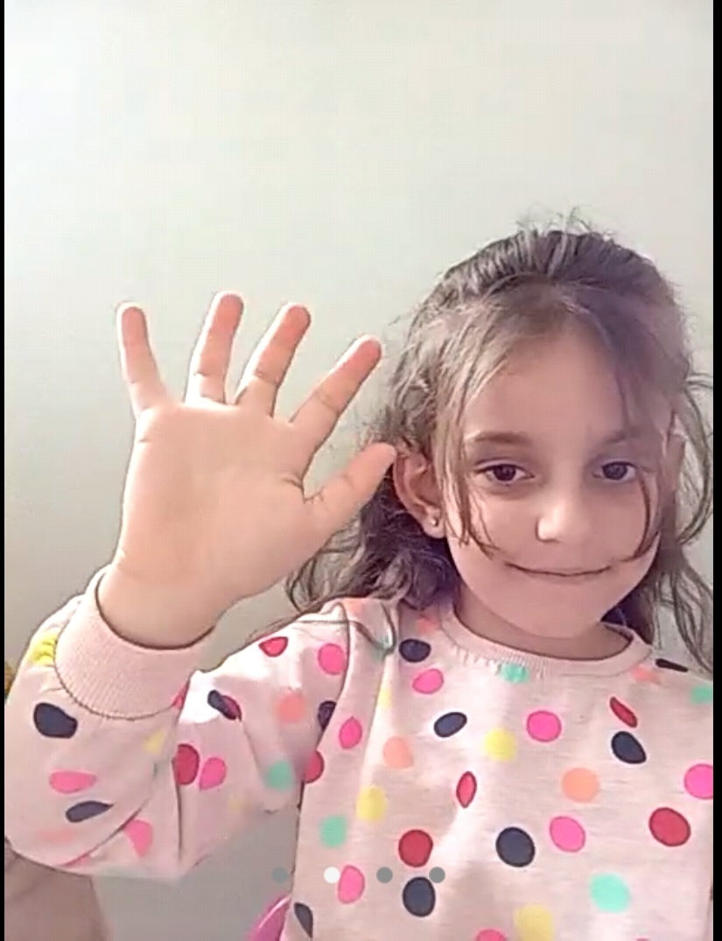

- PROJE SÜRECİNDEKİ GÖZLEMLER

Genel Görünüm olarak günlük yaşamda hareketlilik azalmış, alıcı ifade edici dil becerileri kısıtlı, öz bakım becerileri destekli, sosyal uyum ve toplumsal yaşam becerileri kısıtlı bireylerle karşılaştık. Süreç içinde odak ve algıda sıkıntılar gözlemledik. Mutluluk ve isteklilik söz konusu değildi. Pandemi sürecinin olumsuz etkileri görünmeye başlamış ve öğrenmeye karşı olumsuz tutumlar gelişmeye başlamıştı. Bireyler birbirleri ile etkileşime girmekte isteksizdi.

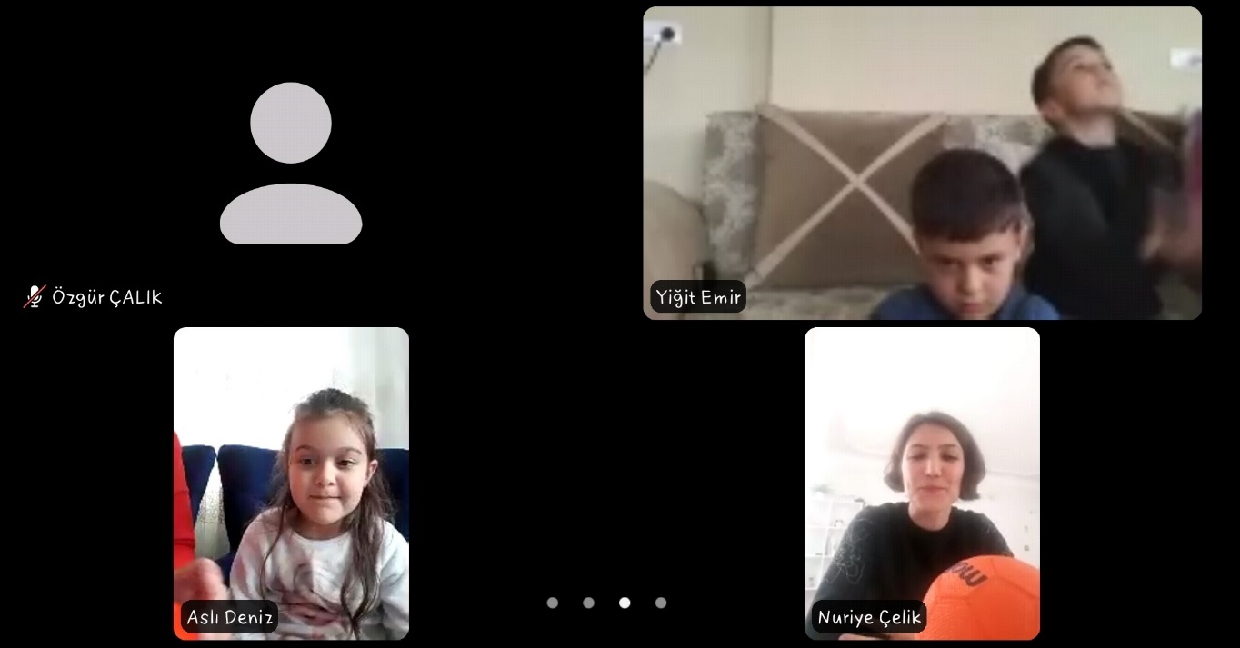

- PROJENİN KAZANIMLARI

Çocukların yeni duruma uyum gösterme düzeylerindeki güçlük düşünüldüğünde, bu çalışmanın en önemli etkisi çocuklara yeni duruma uyum becerisi kazandırmış olmasıdır. Bu noktadan hareketle yapılan ritim çalışmaları, spor çalışmaları, hikaye ve drama etkinlikleri, resim çalışmaları, deneyler, pandemi süreci uyum çalışmaları, günlük yaşam çalışmaları, rehberlik ve aile eğitimleri sonucu kazanımları şu şekilde sıralayabiliriz.
- Çocuklarda denge ve koordinasyon gelişimi sağlandı,
- Çevre ve uyarıcı farkındalığı gelişti,
- Başarı ve mutluluk hissi gözlemlendi,
- Yeni durum ve çevreye uyum becerisinde gelişim gözlendi,
- Çalışma esnasında çocuklar sosyalleştiler ve arkadaşlık ilişkileri gelişti,
- Öğrenmeye karşı ilgisinde artış gözlemlendi,
- Toplumsal uyum ( sıranın kendisine gelmesini bekleme, nezaket ifadeleri merhaba, hoş bulduk vs. kullanma, birlikte hareket etme) becerilerinde gelişme gözlemlendi,
- Bazı çocukların argo kullanımında ve şiddet içeren davranışlarında azalma olduğu gözlemlendi,
- Sorumluluk duygusunun geliştiği gözlemlendi.

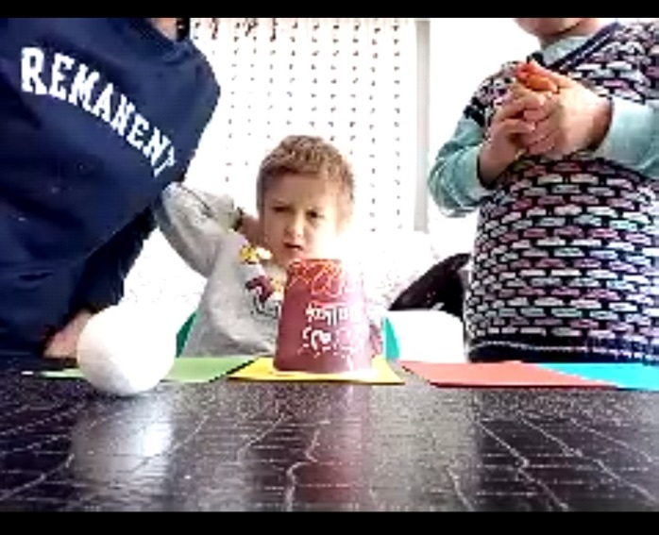

- PROJENİN DEĞERLENDİRİLMESİ

“Uzaktan Sarılalım. Sevgi Engelleri Evden De Aşar” projesi özel eğitime ihtiyaç duyan 10 öğrenci ile 8 haftalık çalışma uzaktan eğitim olarak gerçekleştirilmiştir. Projenin son uygulamasına projenin ilk günü ile son günü arası bireylerdeki gözlemlenen değişimler hakkında velilerden dönütler alınmıştır. Proje sonuçları değerlendirildiğinde, özel eğitime ihtiyaç duyan öğrencilerin bilgisayar başında daha rahat davrandıkları ve kendilerini daha iyi ifade edebildikleri, etkinlikler ve oyunlarla özel eğitim uygulamaları birleştiğinde çocukların daha fazla yarar sağladığı tespit edilmiştir. Bu nedenle okul eğitiminin yanında alternatif yarar sağlayacak bu çalışmanın tekrarlanması gerektiği düşünülmektedir. Önümüzdeki süreçte okul öncesi eğitime tekrardan ara verilmesi halinde belirlenecek özel öğrencilerimizle projenin geliştirilerek devam edilmesi planlanmaktadır.

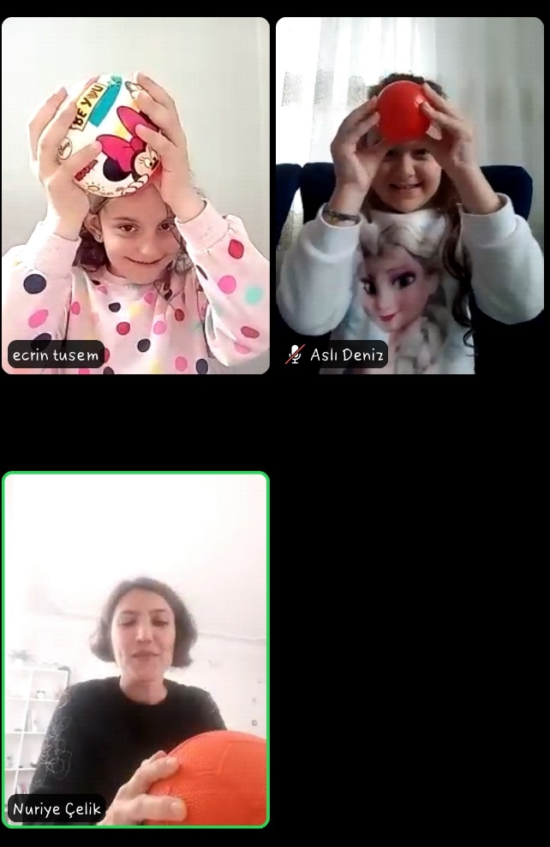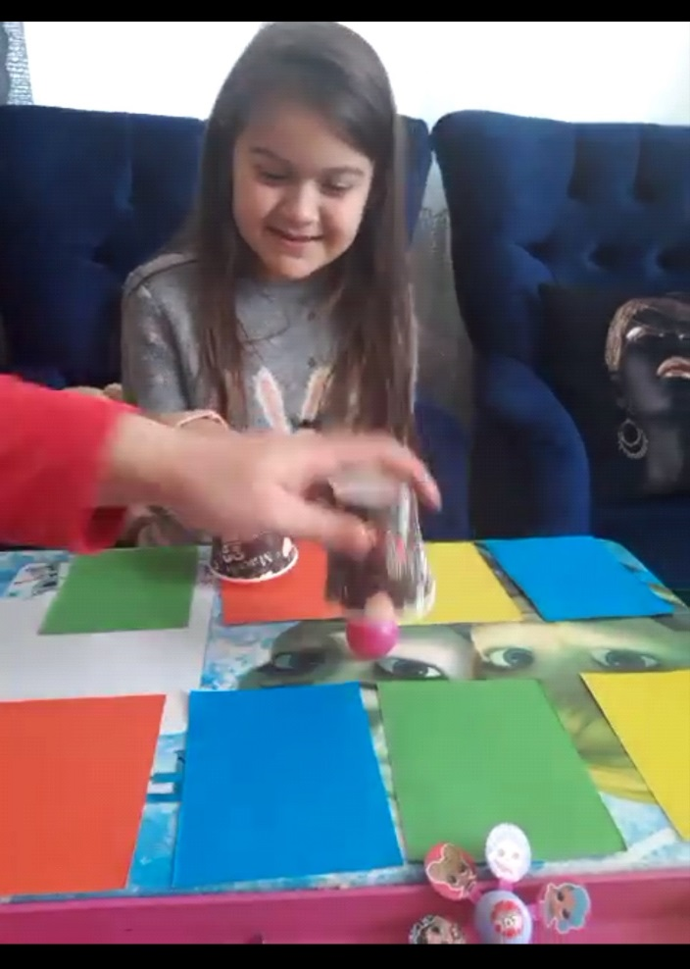
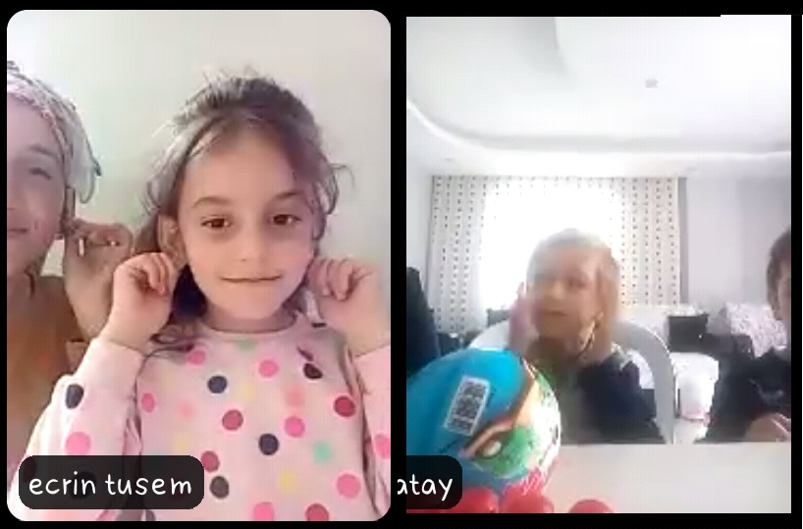

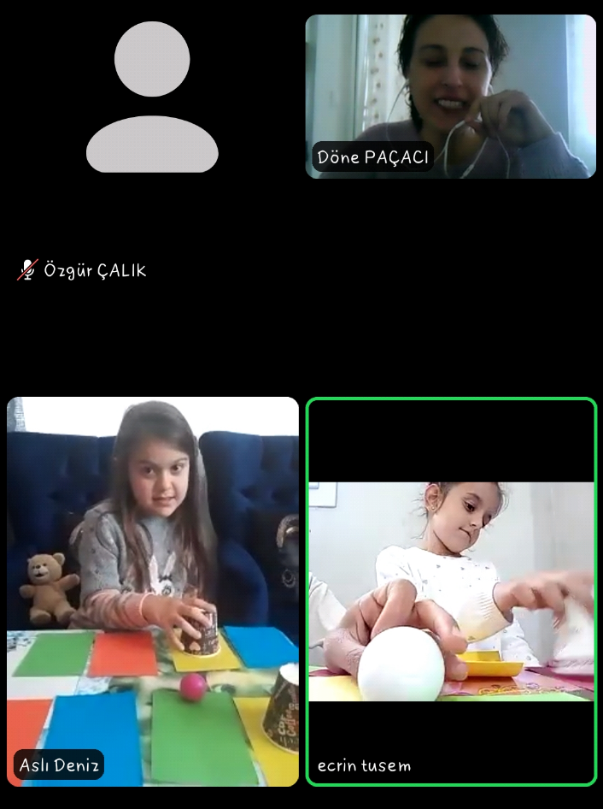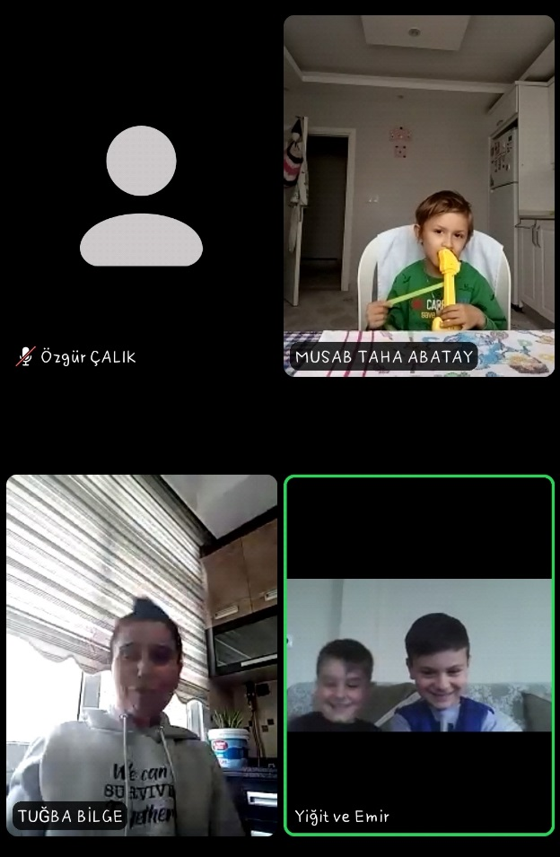

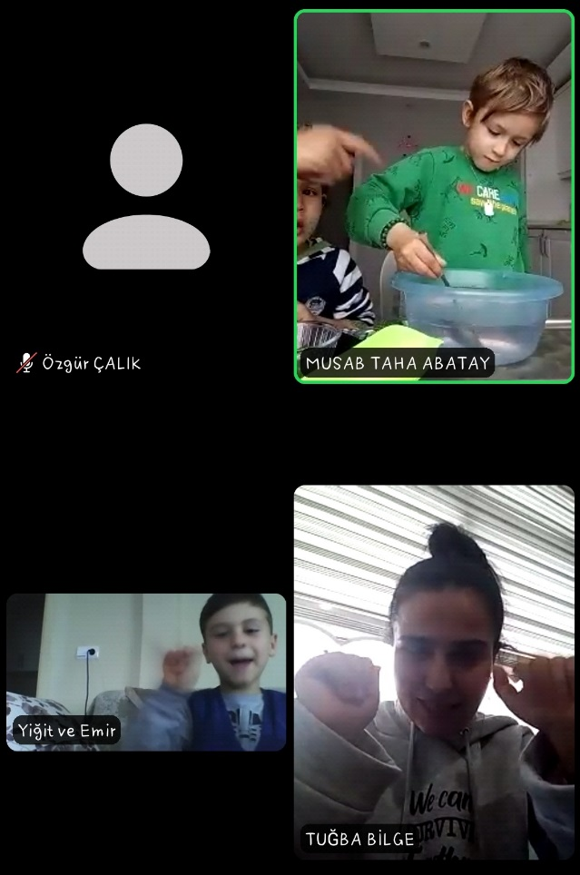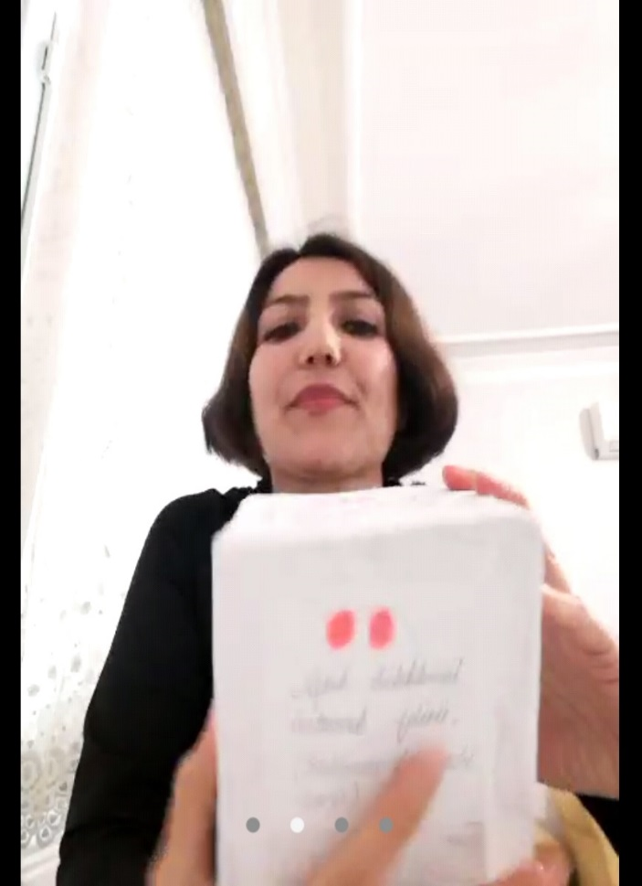

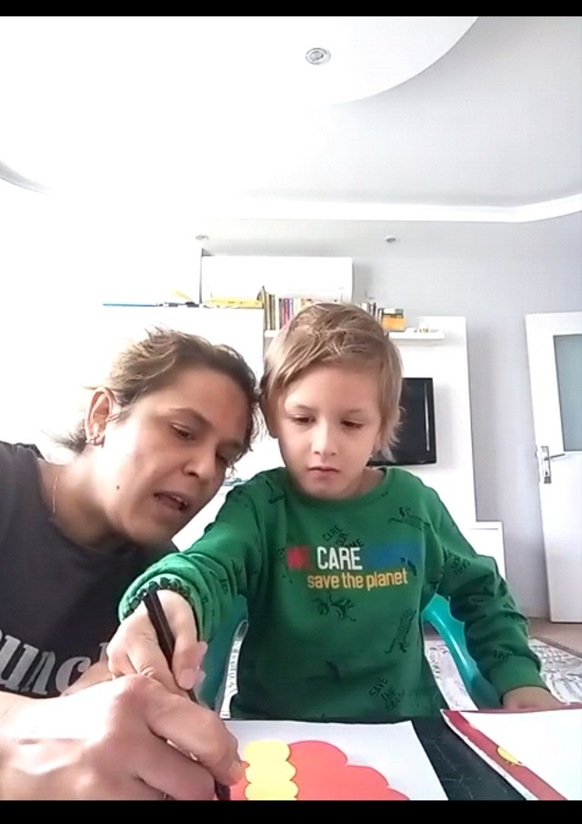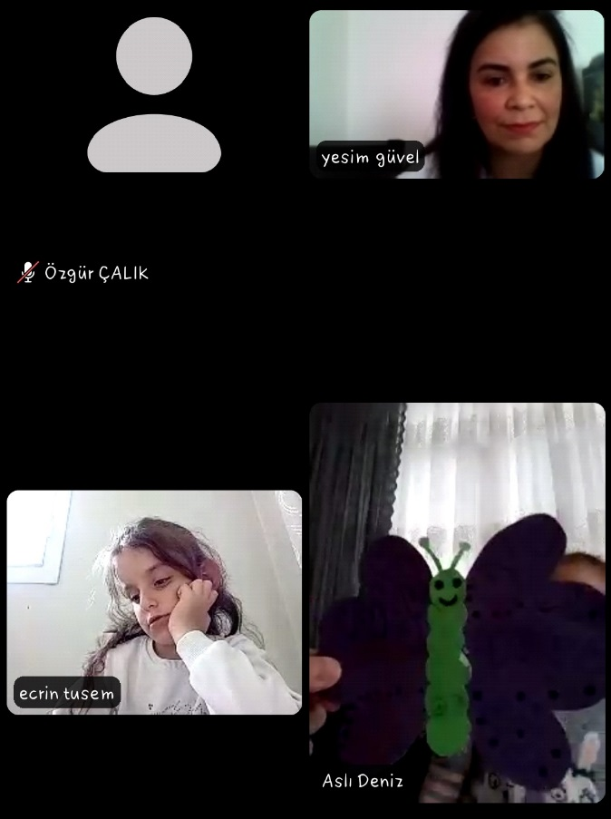

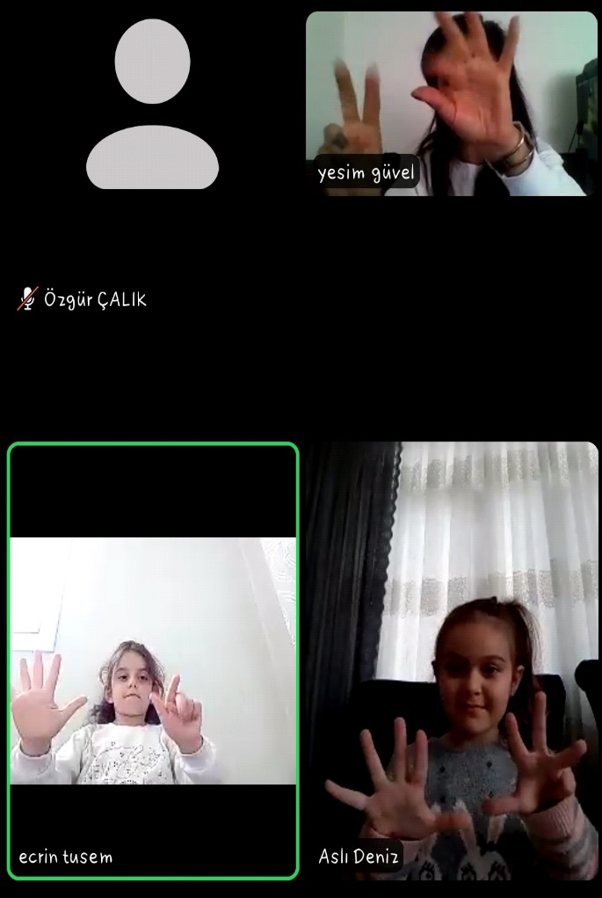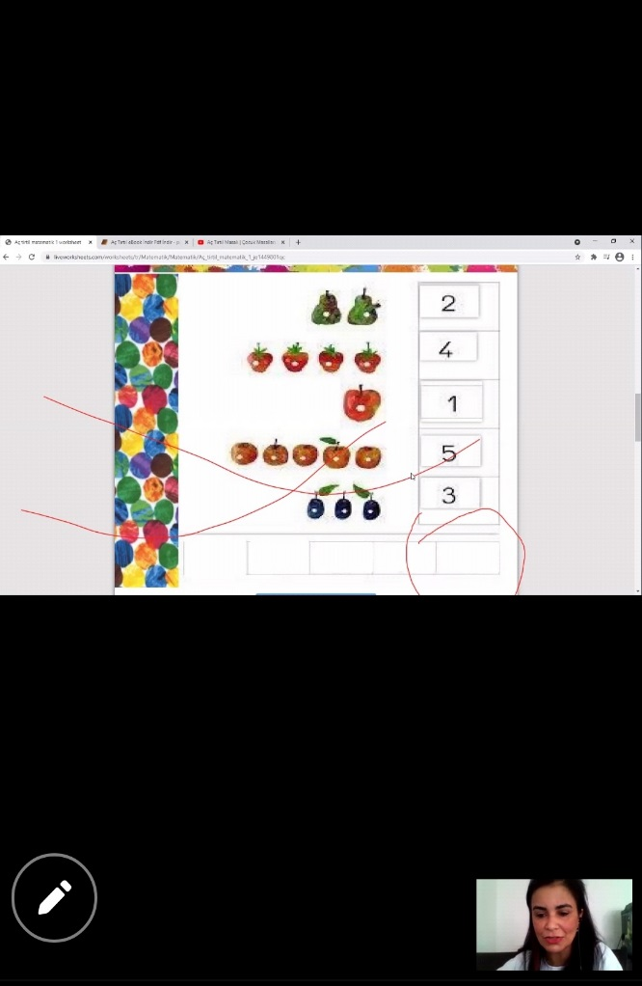

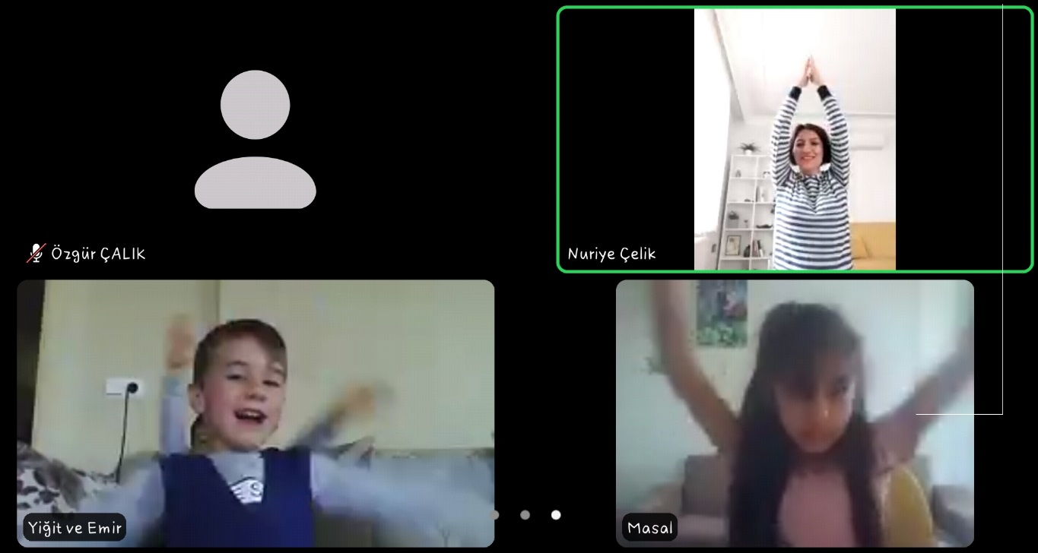

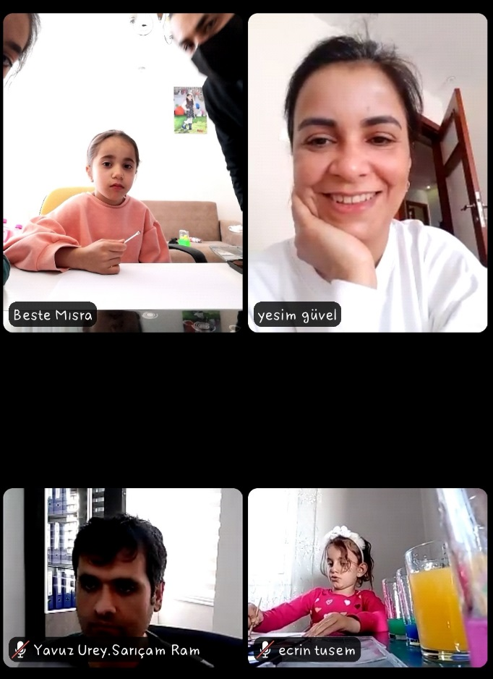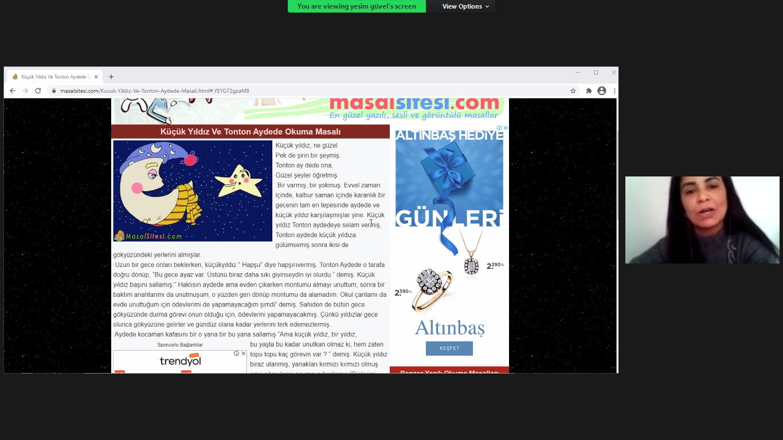

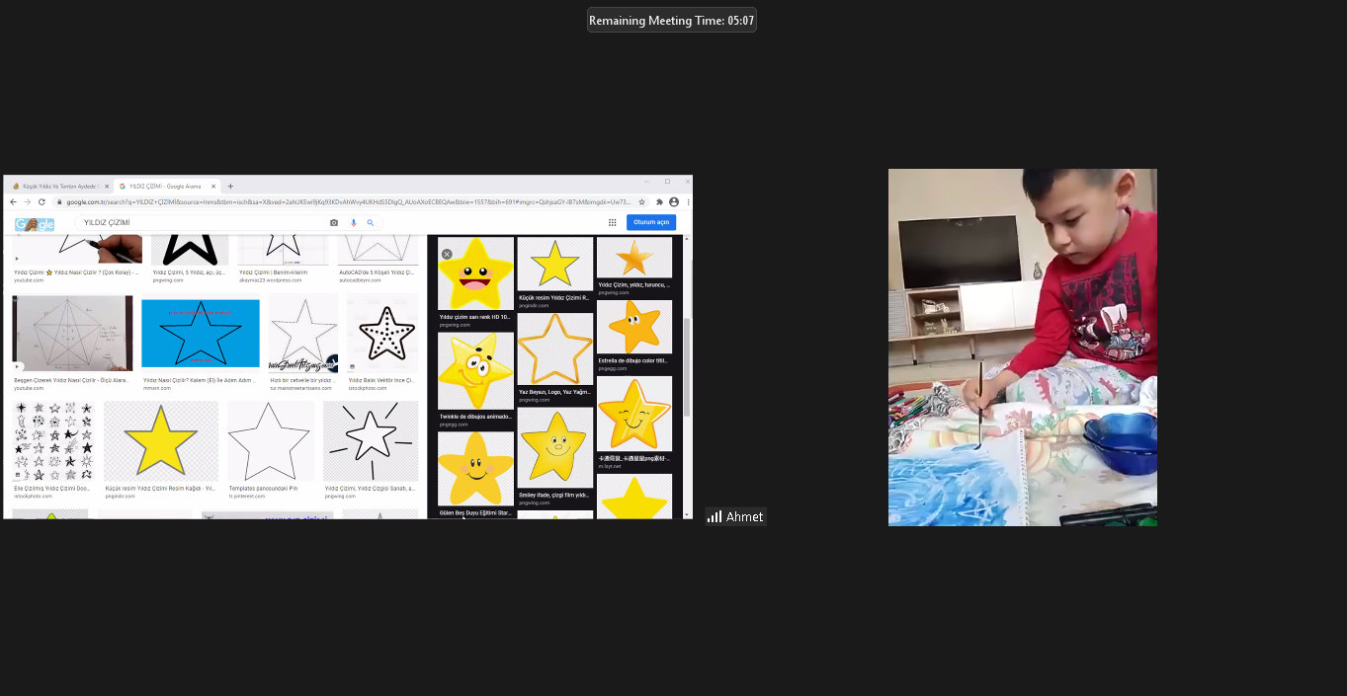

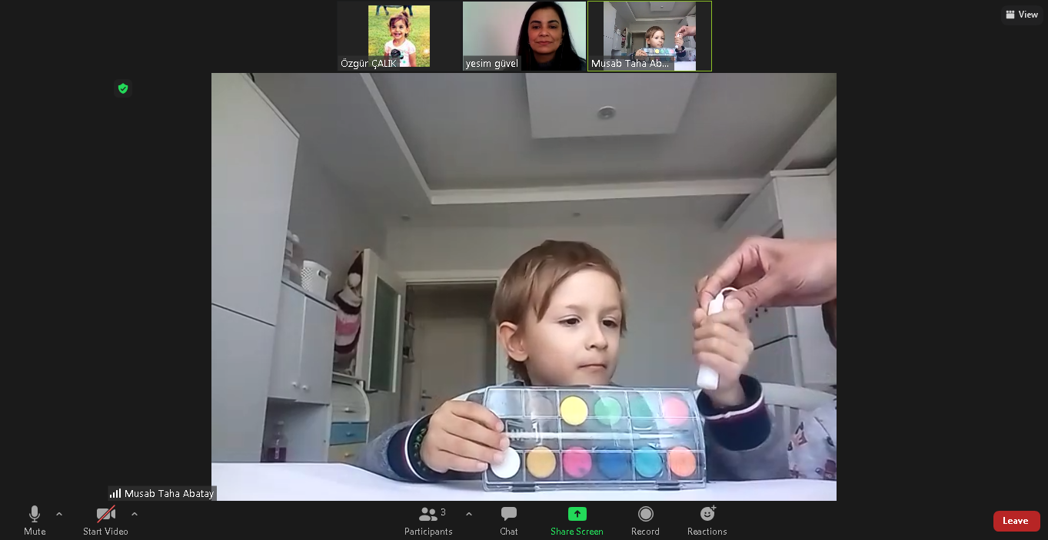

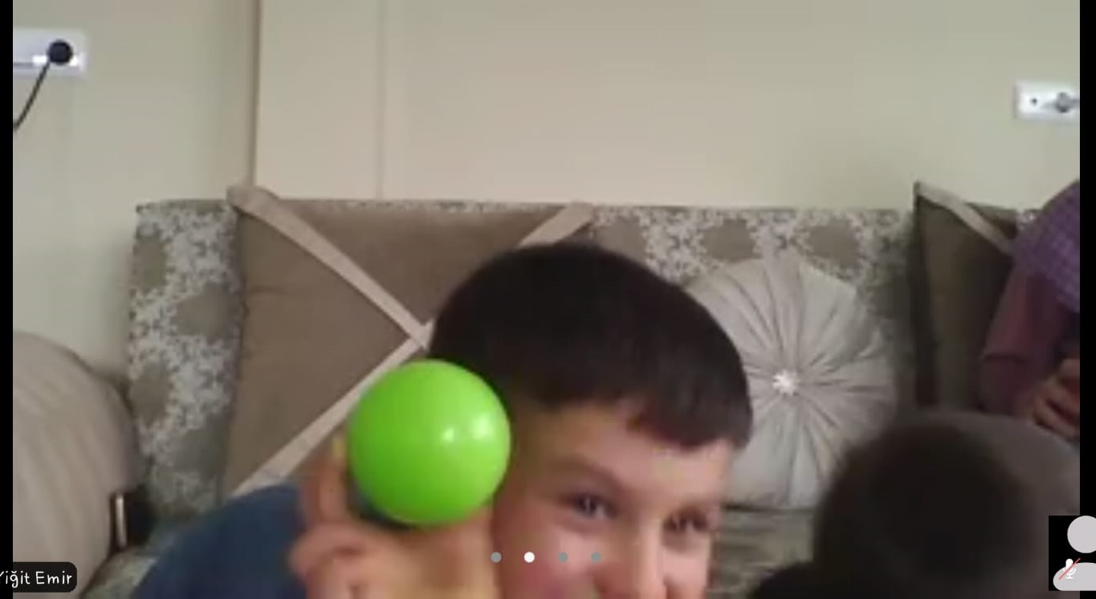

UZAKTAN SARILALIM – SEVGİ ENGELLERİ EVDEN DE AŞAR
PROJESİ
GÖREVLİ PERSONEL LİSTESİ

Kurum Müdürü | Yavuz UREY / Sarıçam RAM
Proje Sorumlusu | Özgür ÇALIK / Sarıçam RAM
Proje Editörü | Rahime DEMİRCİ / Sarıçam RAM
Görevli Görsel Sanatlar Öğretmeni | Yeşim GÜVEL / Cemil Meriç Ortaokulu
Görevli Beden Eğitimi Öğretmeni | Nuriye ÇELİK / Cemil Meriç Ortaokulu
Görevli Özel Eğitim Öğretmeni | Döne PAÇACI / Evliya Çelebi Ortaokulu
Görevli Özel Eğitim Öğretmeni | Tuğba BİLGE / Sarıçam RAM
Görevli Rehber Öğretmen | Ahmet SARIHAN / Sarıçam RAM

PROJE SONU ÖĞRETMEN GÖRÜŞLERİ
*Döne PAÇACI: Bu güzel projede yer almak oldukça keyifliydi. Teşekkür ederim.
*Nuriye ÇELİK: Bizler için de bu özel ve güzel çocukları tanımak farklı bir deneyim oldu. Teşekkürler.
*Rahime DEMİRCİ: Emeği geçen herkese teşekkürler, yüreğinize sağlık.
*Yeşim GÜVEL: Çocuklarla çok keyifli bir zaman geçirdik, farklı bir deneyim oldu. Böyle etkinlikte bulunmaktan mutlu oldum. Teşekkür ederiz.
*Yavuz UREY: 8 haftalık eğitim sürecinde vakit ayırarak eğlenceli ve faydalı eğitimlerle çocuklarla güzel bir bağ kurdunuz. Şahsım ve kurumumuz adına teşekkür ederim.
*Özgür ÇALIK: Projeyi gerçekleştirmeden önce bu denli etkili ve faydalı olabileceğini düşünememiştim fakat öğretmenlerimizin olağanüstü çabası, velilerimizin ilgisi beni çok mutlu etti. Çocukların yüzündeki mutluluk, gayretleri ve süreçteki gelişimleri projenin başarısını gösterdi. Emeği geçen herkese teşekkür ederim.

PROJE SONU VELİ GÖRÜŞLERİ
https://forms.gle/LgiHZe6Tp8PssrnR7
Linki üzerinden velilerimize uygulanan anket ve yanıtları;
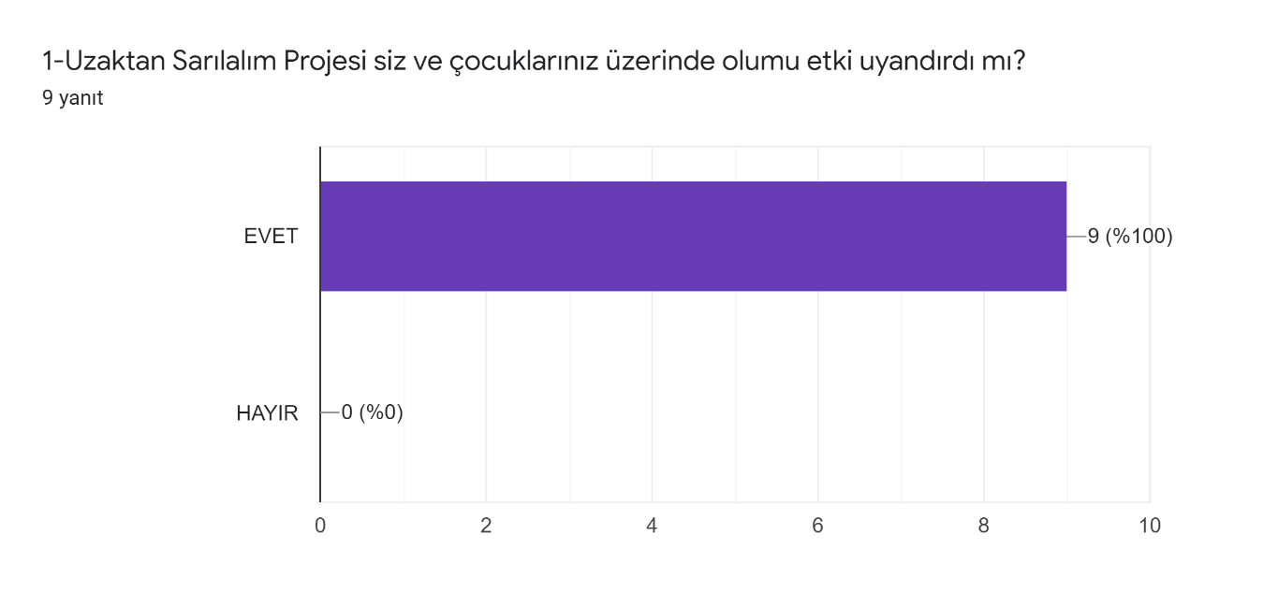
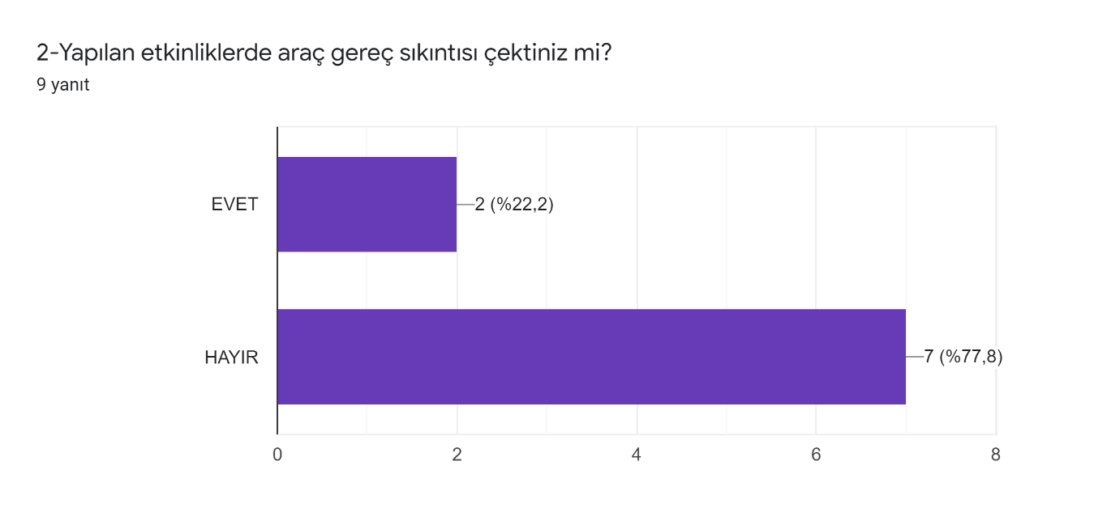
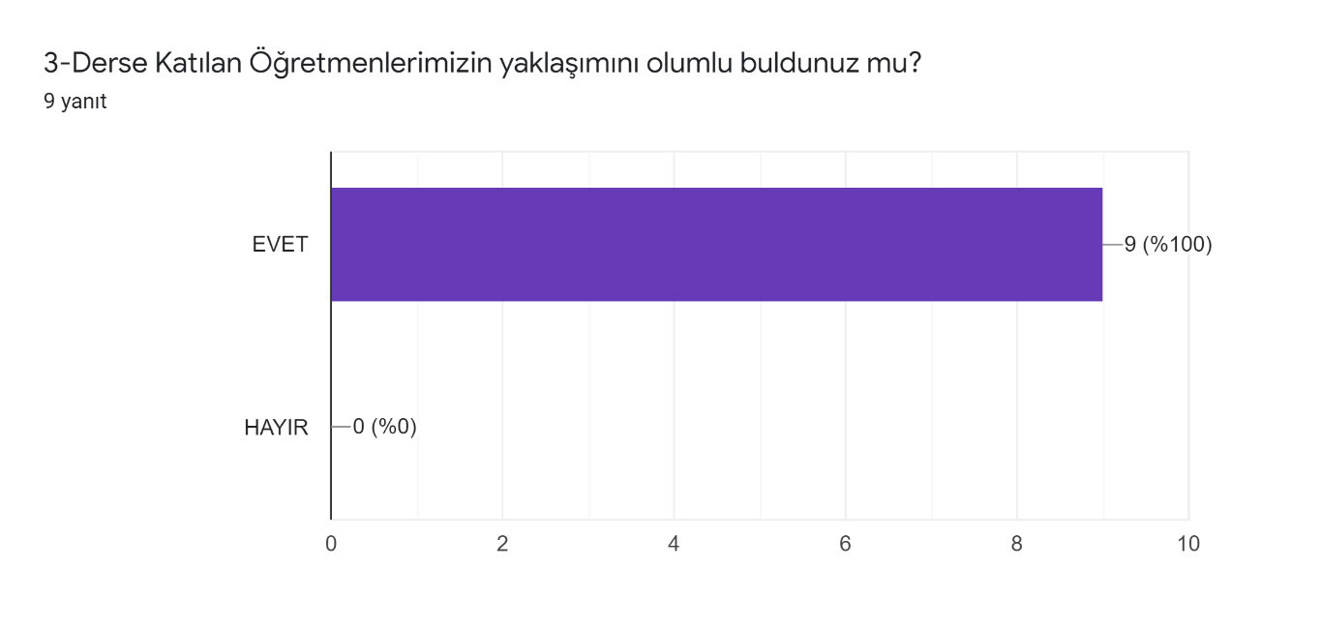
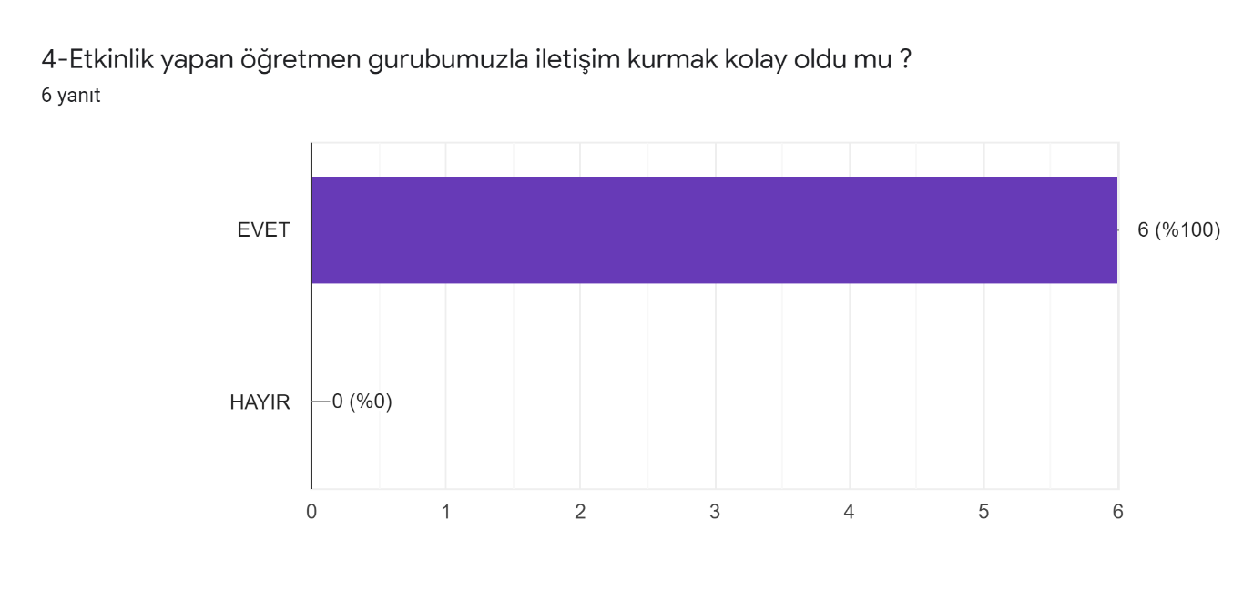
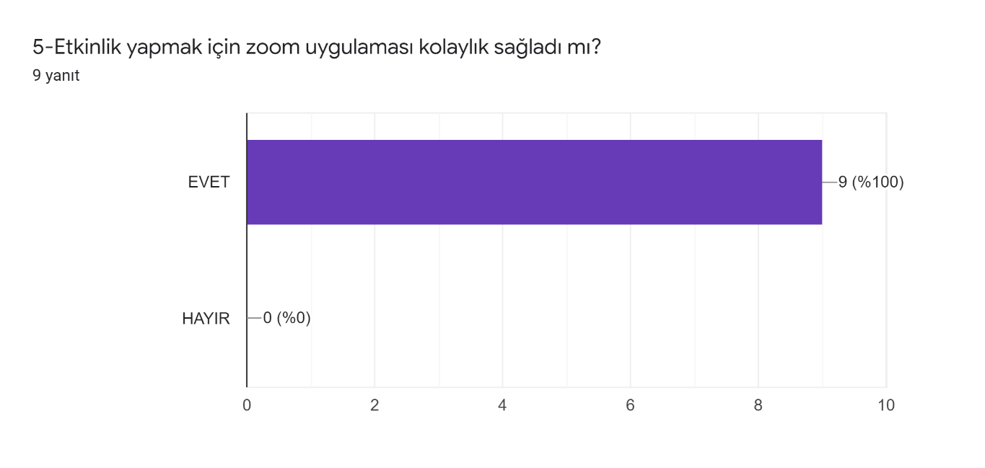
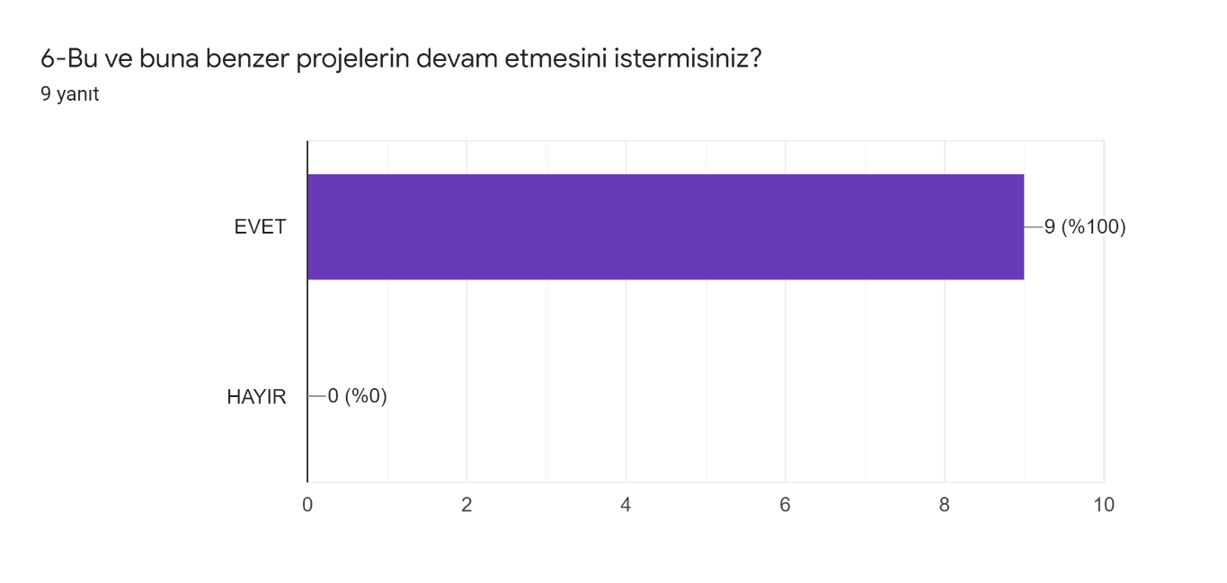

7-Bu proje hakkında duygu düşüncelerinizi içtenlikle yazabilir misiniz? 7 yanıt
*Araç gereç sıkıntısı çekmedik fakat 5*5cm renkli karton istiyorum demek yerine renkli karton deyip kırtasiyeden boy boy renk renk karton aldık. Onun dışında güzeldi.

*Çocuklar için hem öğretici hem eğlenceliydi. Kesme, yapıştırma ve kalem kullanma etkinliklerine daha çok yer verilse daha iyi olabilirdi ama mutluyuz.

*Etkinliklere kesinlikle devam edilmeli.

*Çocuğumla beraber ev işlerinden uzak ortak zaman geçirdim teşekkür ederim.

*Valla güzeldi

*Başarılı bir çalışmaydı. İlerde evde yapmayı planladığımız çalışmalarla ilgili çok iyi oldu.

